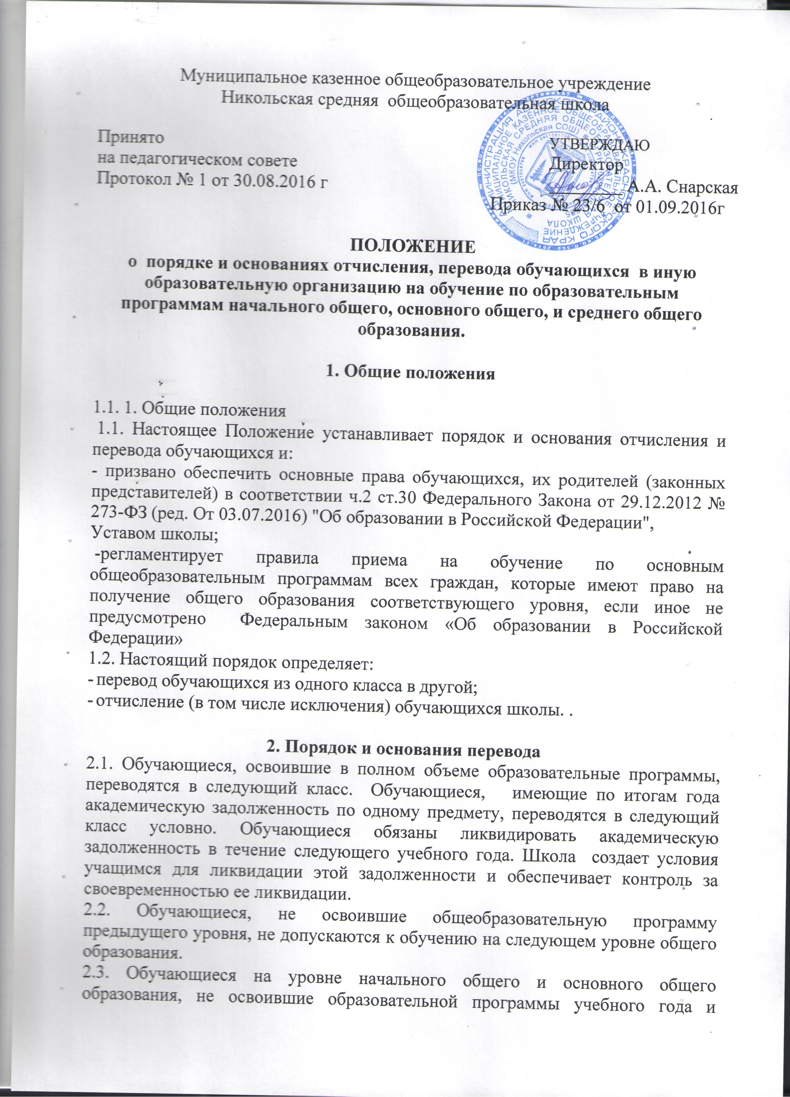

имеющие академическую задолженность по двум и более предметам или условно переведенные в следующий класс и не ликвидировавшие академической задолженности по одному предмету, по усмотрению родителей (законных представителей) оставляются на повторное обучение, переводятся на обучение по адаптированным образовательным программам в соответствии с рекомендациями психолого-медико-педагогической комиссии либо на обучение по индивидуальному учебному плану.
2.4. Обучающиеся на уровне среднего общего образования, не освоившие образовательные программы учебного года по очной форме обучения и имеющие академическую задолженность по двум и более предметам или условно переведенные в следующий класс и не ликвидировавшие академической задолженности по одному предмету, продолжают получать образование в иных формах.
2.5. Обучающихся могут быть переведены в другую образовательную организацию в следующих случаях:
- в связи с переменой места жительства;
- в связи с переходом в образовательную организацию, реализующую другие
виды образовательных программ;
- по желанию родителей (законных представителей).
2.6. Перевод обучающихся из одной образовательной организации в другую или из одного класса в другой осуществляется только с письменного согласия родителей (законных представителей) обучающихся.
2.7. Перевод обучающихся из одной образовательной организации в другую или из одного класса в другой может осуществляться в течение всего учебного года при наличии свободных мест согласно установленному для школы нормативу. При переходе в образовательную организацию, закрепленную за местом проживания, отказ в приеме по причине отсутствия свободных мест не допускается.
2.8 . Перевод обучающихся на основании решения суда производится в порядке, установленном законодательством.
2.9. При переводе обучающихся из школы его родителям (законным представителям) выдаются документы, которые они обязаны представить в образовательную организацию: личное дело (с соответствующей записью о выбытии), табель успеваемости, медицинская карта (если находится в школе). Школа выдает документы по личному заявлению родителей (законных представителей) и с предоставлением справки о зачислении ребенка в другую образовательную организацию.
2.10 . Перевод обучающихся оформляется приказом директора.
2.11 Перевод обучающегося в следующий класс осуществляется по решению педагогического совета.

3. Порядок и основания отчисления
обучающихся
3.1. Образовательные отношения прекращаются в связи с отчислением обучающихся:
1) в связи с получением образования (завершением обучения);
2) досрочно по основаниям, установленным п.3.2 настоящего Положения.
3.2. Образовательные отношения могут быть прекращены досрочно в следующих случаях:
1) по инициативе обучающихся или родителей (законных представителей), в том числе в случае перевода обучающихся для продолжения освоения образовательной программы в другую организацию, осуществляющую образовательную деятельность;
2) по инициативе школы в случае применения к учащемуся, достигшему
возраста пятнадцати лет, отчисления как меры дисциплинарного взыскания, а также в случае установления нарушения порядка приема в школу, повлекшего по вине обучающихся его незаконное зачисление в школу;
3) по обстоятельствам, не зависящим от воли обучающихся или родителей
(законных представителей) и школы, в том числе в случае ликвидации школы.
3.3. Досрочное прекращение образовательных отношений по инициативе
обучающихся или родителей (законных представителей) не влечет за собой возникновение каких-либо дополнительных, в том числе материальных, обязательств указанного обучающегося перед школой.
3.4. Основанием для прекращения образовательных отношений является приказ директора об отчислении обучающихся из школы. Если с учащимся или родителями (законными представителями) несовершеннолетнего обучающихся заключен договор об оказании платных образовательных услуг, при досрочном прекращении образовательных отношений такой договор расторгается на основании приказа директора об отчислении обучающихся из школы. Права и обязанности обучающихся, предусмотренные законодательством об образовании и локальными нормативными актами школы прекращаются с даты его отчисления из школы.
3.5. При досрочном прекращении образовательных отношений школа в трехдневный срок после издания приказа директора об отчислении обучающихся выдает лицу, отчисленному из школы, справку об обучении в соответствии с Федеральным законом «Об образовании в Российской Федерации».
3.6. За неисполнение или нарушение устава школы, правил внутреннего распорядка и иных локальных актов по вопросам организации и осуществления образовательной деятельности к учащимся могут быть применены меры дисциплинарного взыскания - замечание, выговор, отчисление из школы.
3.7. По решению школы за неоднократное совершение дисциплинарных проступков, предусмотренных п.3.6. допускается применение отчисления несовершеннолетнего обучающихся, достигшего возраста пятнадцати лет, из школы как меры дисциплинарного взыскания. Отчисление несовершеннолетнего обучающихся применяется, если иные меры дисциплинарного взыскания и меры педагогического воздействия не дали результата и дальнейшее его пребывание в школе оказывает отрицательное влияние на других обучающихся, нарушает их права и права работников школы, а также нормальное функционирование школы.
3.8. Решение об отчислении несовершеннолетнего обучающихся, достигшего возраста пятнадцати лет и не получившего основного общего образования, как мера дисциплинарного взыскания принимается с учетом мнения его родителей (законных представителей) и с согласия комиссии по делам несовершеннолетних и защите их прав. Решение об отчислении детей-сирот и детей, оставшихся без попечения родителей, принимается с согласия комиссии по делам несовершеннолетних и защите их прав и органа опеки и попечительства.
3.9. Школа незамедлительно обязана проинформировать об отчислении несовершеннолетнего обучающихся в качестве меры дисциплинарного взыскания управление образования администрации Абанского района. Управление образования администрации Абанского района и родители (законные представители) несовершеннолетнего обучающихся, отчисленного из школы, не позднее чем в месячный срок принимают меры, обеспечивающие получение несовершеннолетним учащимся общего образования.
3.10. Учащийся, родители (законные представители) несовершеннолетнего обучающихся вправе обжаловать в комиссию по урегулированию споров между участниками образовательных отношений меры дисциплинарного взыскания и их применение к учащемуся.

